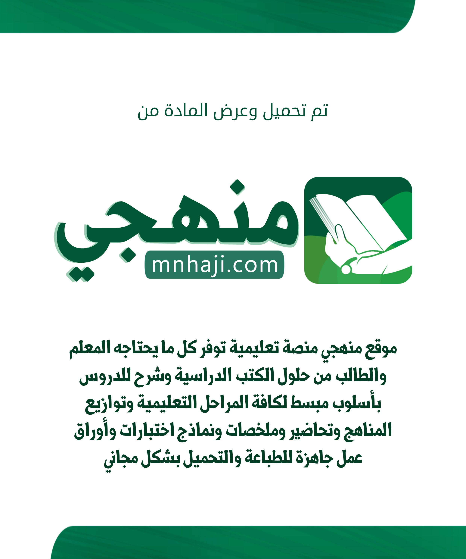

وزارة التعليم
إدارة التعليم بـ........................
....................................... مدرسة

أوراق عمل
الصف الثاني

هـ1444
الفصل الدراسي األول

حم يا أ´ بي ؟
أ´ ´با ˚ه : ما م ˚ع ´نى ال ˝ر ف ˝وا ز
سأ ´ل

من ت ˚ر بط ´نا بهم ص ´لة ق ˚ر ´بى . س م ل ˚ك ˝ل
إن ال ˝رحم ا
ا ˚ل´ب :

ة ال ˝رحم ؟
ص ´ل
´نى م ˚ع
´ما و
نو ´ر ˚ة :

ع ˚ن ´د
ت ˚هم
ع ´د
و ˚مسا
هم ،
´وال ح
ق ´د
´ف وت
˚ن ˚هم ، ع
سؤا ´ل
وال
رب ،
ا ˚ل´ ´قا ز ´يا ´ر ´ة
´
˚ع ني ت
˚ ´
ة ال ˝رحم
ص ´ل
ا ˚ل´ب :
˚

م و أح ´زا ´ن ˚هم .
م أفراح ˚ه
´رك ´ت ˚ه شا
جة ، و ˚م
الحا

حا ´م ´نا؟
فيه ˚ر
ص ي ˚وما نص ˚ل
ن نخص
أ´ بي ك يا
ما رأ˚ ˚ي
ف ˝وا ز :

فيك يا ب ´ني .
با ´رك ال ˝ل ˚ه
مي ل ، ج
˝ن ˚ه ر ´أي إ
ا ˚ل´ب :

من ال ˝نص:
خرج
أ´س ´ت

.1 كَلِمَةً تَبْدَأ بـ ( ال ) القَمَرِيَّةِ :
.2 كَلِمَةً تَبْدَأ بـ ( ال ) الشَّمْسِيَّةِ :
.3 كَلِمَةً فِيهَا تَنْوِينُ فَتْحٍ:
.4 كَلِمَةً فِيهَا تَنْوِينُ ضَمٍّ :
.5 كَلِمَةً مَخْتُومَةً بِالتَّاءِ الْمَرْبُوطَةِ :
.6 كَلِمَةً مَخْتُومَةً بِالْهَاءِ :
.7 كَلِمَةً تَحْوِي مَقْطَعًا سَاكِنًا :

الفصل الدراسي األول 1444هـ
أوراق عمل

م في ´د ˝ة :
ج ´م ˝ل
ك وين
´ت ل
ل ´مات ك
با ˚ل
أ ´ر ˝ت

1 – ف ˝واز - بيه – بصح ´بة – ي ˚عو ˚د - ا ˚ل ´م ˚د ´رسة - من
.........................................................................................................................................................................

2 – ت ˚ر بط ´نا - بهم - من - ص ´لة - ق ˚ر ´بى - ا ˚ل´ ˚رحا ˚م
.........................................................................................................................................................................

3 –أ´قار بي - ˚زو ˚ر - و - ت ´فق ˚د - ´نا - ح ´وا ´ل ˚هم
.........................................................................................................................................................................

ج ميل :
بخط
ل ´ية
´ر ´ة ال ˝تا ع ´با
با ˚ل
أ´ك ˚ت

´م ˚ن ´ت ˚ر ب ˚ط ´نا ب ه ˚م ص ´ل ˚ة ˚ق ˚ر ´بى . ال ˝ر ح ˚م ا ˚س م ل ˚ك ˝ل
´م ˚ن ´ت ˚ر ب ˚ط ´نا ب ه ˚م ص ´ل ˚ة ˚ق ˚ر ´بى . ال ˝ر ح ˚م ا ˚س م ل ˚ك ˝ل

الفصل الدراسي األول 1444هـ
أوراق عمل

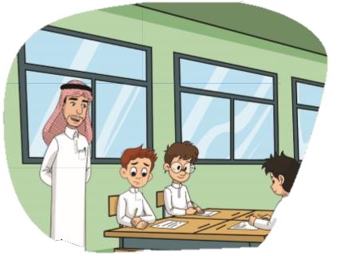
إ ´لى مك ´ت ´بة ا ˚ل ´م ˚د ´رسة ل ˚لقراءة م ال ˝ت ´ل مي ´ذ
ا ˚ل ˚مع ˝ل حب
´ص قراءة
في حصة ا ˚ل

حزي ˝نا .
˝زا يج لس ف ˝وا
„
ا ˚ل ˚مع ˝لم ر ´أى
و االط ´لع .

يا ب ´ني؟
تش ˚كو من شيء
˚مع ˝لم : ه ˚ل ا ˚ل

فع ˚ل ˚ت ˚ه با ˚ل´ ˚مس.
´لى ما ع
م ناد
˝وا ز: ال، و ´ل ك ˝ني ف

يا ب ´ني؟
˝لم : و ´ما ´ذا فع ˚لت ا ˚ل ˚مع

˚ر ´نا ´مجي ب
´تا ´بعة ب ˚م
غالي
˚نش ال
˚ل؛ فع
ف ´لم
˝ت ˚ل ´فاز ت ال
ص ˚و
فض خ
˝دي ن ج
´ب إ ´ل ˝ي ط ´ل

˚د لق
ف ˝وا ز:
˚

ب م ˝ني.
فغض
ض´ل؛
ال ˚م ´ف

من ال ˝نص:
خرج
أ´س ´ت

.1 كَلِمَةً تَبْدَأ بـ ( ال ) القَمَرِيَّةِ :
.2 كَلِمَةً تَبْدَأ بـ ( ال ) الشَّمْسِيَّةِ :
.3 كَلِمَةً فِيهَا تَنْوِينُ كَسْرٍ :
.4 كَلِمَةً فِيهَا تَنْوِينُ فَتْحٍ :
.5 كَلِمَةً فِيهَا تَنْوِينُ ضَمٍّ :
.6 كَلِمَةً مَخْتُومَةً بِالتَّاءِ الْمَرْبُوطَةِ :
.7 كَلِمَةً مَخْتُومَةً بِالتَّاءِ الْمَفْتُوحَةِ:

الفصل الدراسي األول 1444هـ
أوراق عمل

م في ´د ˝ة :
ج ´م ˝ل
ك وين
´ت ل
ل ´مات ك
با ˚ل
أ ´ر ˝ت

1 – ا ˚ل ˚مع ˝لم - إ ´لى - يصطحب – ا ˚ل ´مك ´ت ´بة - ال ˝ت ´ل مي ´ذ
.........................................................................................................................................................................

2 – ا ˚لج ˝د - إن - ح ˚نون - عطوف
.........................................................................................................................................................................

:
˚لج ˝د واج ´بة ( إن طاعة ا ˚لج ˝د واج ´بة ) طاعة ا
محاك ˝يا ا ˚ل م ´ثا ´ل أ´ك ˚تب

).................................................................................................................................. (
ا ˚ل´ب رحي م

الفصل الدراسي األول 1444هـ

أوراق عمل

´نا س ˚ب ˚ه: ˚ي |  | ´ما ب | ´م ˚ق ´ط ´ع ال ˝سا ك ´ن أ´ ص ˚ل ا ˚ل |  | ا ˚ل ´ح ˚ر ´ف ال ˝نا ق ´ص : ˚أ ˚ك م ˚ل
˚ت ˚د ´ل ˚ق رك  ل˚ خ˚  ˝عا ة ر ´ب ´ع | د˚ ت´  ˚مت ˚ـ  ´قا ´با ˚ر ´ت  ˚م ˚سـ |  |  |  | ˚ت ي  ـ ˚ة ى | صـل ´ـ...  ˚ق ˚ر ´بـ...  ...بـ ´أ  ...و˚ ص´

مش ˝د ˝دا :
˚رفا ح
وي تح
ت ا ˝ل تي
ل ´ما ك
´ل ا ˚ل ح ˚و
˝ة ر
ئ دا
˚رسم

˝ل ´ق تح
– أسرعت –
´مط ´بخ ا ˚ل
ب ´ني – يا
˝دي – ج
– ا ˚ل´ب – قد
ت ´ف

ع ´لى
´ل ا ˝ل ذي يح ´ت وي ن الشك
أ ´ل ˝و و
˚ز ´رق ، ن ال´
˝ية بال ˝ل ˚و ر
´م ق
˝ل ذي يح ´ت وي ع ´لى ( ال ) ا ˚ل شك ´ل ا
أ ´ل ˝ون ال

ن ال´ ˚ح ´مر:
˝ل ˚و بال
س ˝ية
ش ˚م
( ال ) ال

األم
الْحَريق
الْجَدِيد
الطّبِي
الدّفَاع

الْقُضْب
الْعَمل
السَّالم
الرّحْمَ
الْجَار

الفصل الدراسي األول 1444هـ
أوراق عمل

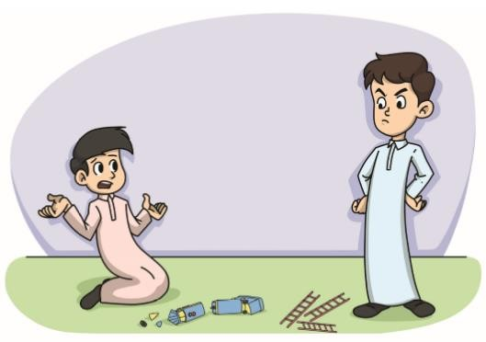
ب ˚ل ˚ع ´ب تي ؟
˚لت فع
ما ´ذا
ئ ˝ل : قا
ع ˝ما ر وصرخ
غضب

ها ؟
ض ل ´تكسر
ا ˚ل´ ˚ر ع ´لى
´ر ´م ˚ي ´تها

ح ني.
تسا م
أ´ ˚ن ˚رجو
قص „د و
غ ˚ير
من ي دي من
سقطت
´د لق
خال د :
ر ˝د

من ال ˝نص:
خرج
أ´س ´ت

.1 ´ك ل ´م ˝ة في ´ها ´ح ˚ر ف ˚م ´ش ˝دد:
.2 ´ك ل ´م ˝ة في ´ها ´ت ˚ن وي ˚ن ´ض م:
.3 ´ك ل ´م ˝ة في ´ها ´ت ˚ن وي ˚ن ´ف ˚ت „ح:
.4 ´ك ل ´م ˝ة في ´ها ´ت ˚ن وي ˚ن ´ك ˚س „ر:
.5 ´ك ل ´م ˝ة في ´ها ´م ˚ق ´ط ع ´سا ك ن:

ها: ´غضب
ا ˚ر ´ت ´ف ´ع
˝د بض
ل ´مة ك
أص ˚ل ا ˚ل

ا ˚ل ´ق ديم
´س ´ق ´ط
´ر ض ´ي
ا ˚ل ´ج ديد

الفصل الدراسي األول 1444هـ
أوراق عمل

ل ´ية:
ت ال ˝تا
ل ´ما ك
أح ˝لل ا ˚ل

قَصْدٍ
خَالِد˚

هام :
س ت ˚ف
ت اال
´وا ´د
´ل ح ˚و
ر ˝ة
ضع دا ئ

▪ ˚ين ك ´تا بي ؟

قة ؟
حدي
▪ م ´تى ن ˚ذهب إ ´لى ا ˚ل

▪ من ف ´تح ا ˚ل ´باب ؟
▪ ل ´ما ´ذا ت ´ذاك ˚ر يا سعي ˚د ؟
▪ كم ر ´يا ˝ال معك ؟

م في ´د ˝ة:
ج ˚م ´لة
˝ون ˚لك
ل ´مات ك
با ˚ل
أ´ ´ر ˝ت

´ن د ´م
´ت ´س ر ع ه
´ع ˝ما ر
´ع ´لى

......................................................................................................................................................................

الفصل الدراسي األول 1444هـ
أوراق عمل

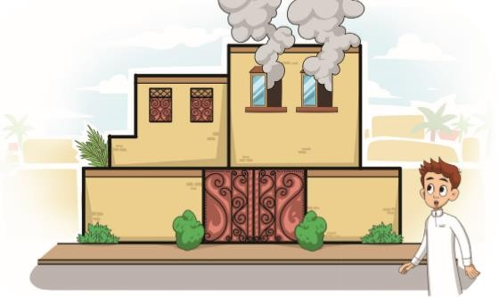
ي ´تصاع ˚د من م ˚نزل جارهم ، فأ´ ˚سرع كثيفا
دخا ˝نا
شاه ´د ف ˝وا ˚ز

با ˚ل´ ˚مر .
خ بر أ ˝م ˚ه
عو ˝را ل ˚ي
م ˚ذ

غ ال ˝دفاع ا ˚ل ´م ´د ني .
˚ ˚لم : ه ˝يا يا ف ˝وا ˚ز ، أ´ ˚ب ل ت ا
قا ´ل

ف ال ˝دفاع ال ´م ´د ني .
˝وا ز : أ ˝مي ، ال أ´ ˚عرف رقم ها ت ف

م : ال ˝رقم ه ´و ( 998 )
ل˚ ˚ ا

زل .
´م ˚ن ع ا ˚ل
موق
وصف
ق ، و
حري
عن ال
أ´ب ´لغ و
ز بال ˝دفاع ال ´م ´د ني ، ص ´ل ف ˝وا
ا ˝ت

من ال ˝نص:
خرج
أ´س ´ت

 | كَلِمَةً تَبْدَأ بـ ( ال ) القَمَرِيَّةِ : | .1
 | كَلِمَةً تَبْدَأ بـ ( ال ) الشَّمْسِيَّةِ : | .2
 | كَلِمَةً فِيهَا حَرْف˚ مُشَدَّد: | .3
 | في ´ها ´ت ˚ن وي ˚ن ´ف ˚ت „ح: ´ك ل ´م ˝ة | .4

ع ´لي :
ما ي ˚م ´لى
أ´ك ˚تب

......................................

......................................

......................................

......................................

......................................

......................................

الفصل الدراسي األول 1444هـ
أوراق عمل

